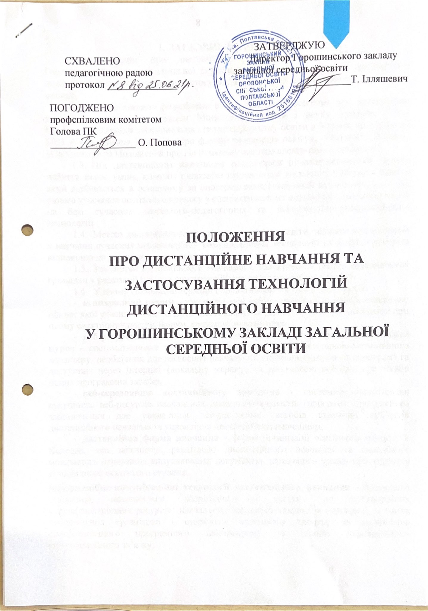

# ЗАГАЛЬНІ ПОЛОЖЕННЯ

* 1. Положення про дистанційне навчання (далі - Положення) у Горошинському закладі загальної середньої освіти є нормативним документом, який регламентує організацію застосування технологій дистанційного навчання у закладі.
  2. Це Положення розроблене відповідно до Положення про дистанційне навчання, затверджене наказом Міністерства освіти і науки України; Указу Президента України «Національна стратегія розвитку освіти в Україні на період до 2021 року», законів України «Про фахову передвищу освіту», «Про вищу освіту»,

«Про освіту» та Положення про Національну освітню електронну платформу.

* 1. Під дистанційним навчанням розуміється індивідуалізований процес набуття знань, умінь, навичок і способів пізнавальної діяльності здобувача освіти, який відбувається в основному за опосередкованої взаємодії віддалених один від одного учасників освітнього процесу у спеціалізованому середовищі, яке функціонує на базі сучасних психолого-педагогічних та інформаційно-комунікаційних технологій.
  2. Метою дистанційного навчання є здобуття освіти, шляхом застосування у навчанні сучасних інформаційно- комунікаційних технологій та освітніх ресурсів відповідно до державних стандартів освіти.
  3. Завданням дистанційного навчання є забезпечення рівних можливостей громадян у реалізації їхнього конституційного права на здобуття освіти.
  4. У цьому Положенні терміни і поняття вжито в таких значеннях:
* **асинхронний режим** - взаємодія між суб’єктами дистанційного навчання, під час якої учасники взаємодіють між собою із затримкою у часі, застосовуючи при цьому електронну пошту, форум, соціальні мережі тощо;
* **веб-ресурси навчальних дисциплін/предметів (програм), дистанційні курси** - систематизоване зібрання інформації та засобів навчально-методичного характеру, необхідних для засвоєння навчальних дисциплін/предметів (програм) та доступних через інтернет (локальну мережу) за допомогою веб-браузера та/або інших програмних засобів;
* **веб-середовище дистанційного навчання** *-* системно організована сукупність веб-ресурсів навчальних дисциплін/предметів (програм), програмного забезпечення для управління веб-ресурсами, засобів взаємодії суб’єктів дистанційного навчання та управління дистанційним навчанням;
* **дистанційна форма навчання** - форма організації освітнього процесу в Коледжі, яка забезпечує реалізацію дистанційного навчання та передбачає можливість отримання випускниками документів державного зразка про здобуття відповідного освітнього ступеня;

**інформаційно-комунікаційні технології дистанційного навчання** - технології створення, накопичення, зберігання та доступу до дистанційних курсів(електронних ресурсів) навчальних дисциплін/предметів (програм), а також забезпечення організації і супроводу освітнього процесу за допомогою спеціалізованого програмного забезпечення та засобів інформаційно- комунікаційного зв’язку;

* **психолого-педагогічні технології дистанційного навчання** - система засобів, прийомів, кроків, послідовне здійснення яких забезпечує виконання завдань навчання, виховання і розвитку особистості;
* **синхронний режим** - взаємодія між суб’єктами дистанційного навчання, під час якої всі учасники одночасно перебувають у веб-середовищі дистанційного навчання (чат, аудіо-, відеоконференції, соціальні мережі тощо);
* **система дистанційного навчання** - програмне забезпечення для створення, збереження, накопичення дистанційних курсів, призначена для організації освітнього процесу та контролю за навчанням через інтернет та/або локальну мережу, а також забезпечує авторизований доступ суб’єктів дистанційного навчання до цих курсів;
* **суб’єкти дистанційного навчання** - особи, які навчаються (здобувач освіти, слухач), та особи, які забезпечують освітній процес в умовах дистанційного навчання (педагогічні та науково-педагогічні працівники, методисти тощо);
* **технології дистанційного навчання** - комплекс освітніх технологій (зокрема психолого-педагогічних та інформаційно-комунікаційних), які надають можливість реалізувати процес дистанційного навчання в Коледжі.

# РЕАЛІЗАЦІЯ ДИСТАНЦІЙНОГО НАВЧАННЯ

* 1. Дистанційне навчання може бути реалізоване шляхом:
* застосування дистанційної форми як окремої форми навчання;
* використання технологій дистанційного навчання для забезпечення змішаного навчання, яке є підходом, педагогічною й технологічною моделлю, методикою, що поруч із онлайн-технологіями спирається також і на безпосередню взаємодію між здобувачами освіти та учителями.
  1. Дистанційна форма навчання у закладі запроваджується відповідно до наказу директора та рішення Педагогічної ради, погодженого з органом управління освітою, у сфері управління якого перебуває заклад.
  2. Дистанційне навчання організовується відповідно до навчальних планів та робочих навчальних програм.
  3. Дистанційне навчання організовується для здобувачів освіти які з будь- яких причин (стан здоров'я, проживання за межею пішохідної доступності до закладу, надзвичайні ситуації природного або техногенного характеру, воєнний конфлікт, проживання (перебування) за кордоном, на тимчасово окупованій території України або у населених пунктах, на території яких органи державної влади тимчасово не здійснюють або здійснюють не в повному обсязі свої повноваження, тощо) не можуть відвідувати навчальні заняття у закладі.
  4. Зарахування (переведення) на дистанційну форму навчання здійснюється

за письмовою заявою повнолітньої особи та/або батьків (одного із батьків) або законного представника неповнолітньої особи. Приймання відповідних заяв здобувачів освіти закінчується до початку другого семестру навчання. Рішення щодо навчання здобувачів освіти за дистанційною формою приймається Педагогічною радою закладу та оформлюється наказом директора.

* 1. Рішення щодо продовження навчання здобувача освіти за дистанційною формою розглядається Педагогічною радою закладу щорічно під час переведення здобувача освіти на наступний курс навчання.
  2. У випадку припинення (відсутності) причин (обставин) здобувач освіти, згідно з рішенням Педагогічної ради закладу припиняє навчання за дистанційною формою та згідно з власним рішенням (у разі досягнення повноліття) та/або рішенням батьків (одного із батьків) або законного представника і відповідно до законодавства може продовжити здобуття за іншою формою навчання.
  3. Строк навчання здобувачів освіти за дистанційною формою встановлюється закладом і має бути не меншим, ніж за денною формою.
  4. Рішення щодо використання технологій дистанційного навчання у освітньому процесі закладу приймається Педагогічною радою навчального закладу.
  5. Технології дистанційного навчання під час організації денної форми навчання можна використовувати у разі потреби.

# ОСОБЛИВОСТІ ОРГАНІЗАЦІЇ ОСВІТНЬОГО ПРОЦЕСУ В УМОВАХ ДИСТАНЦІЙНОГО НАВЧАННЯ

* 1. Освітній процес в умовах дистанційного навчання необхідно здійснювати в таких формах: самостійна робота; навчальні заняття; практична підготовка; контрольні заходи. Основною формою організації освітнього процесу в умовах дистанційного навчання є самостійна робота.
  2. Основними видами навчальних занять в умовах дистанційного навчання є: лекція, семінар, практичні заняття, лабораторні заняття, консультації тощо.
  3. Лекцію, консультацію, семінар проводять із здобувачами освіти дистанційно у синхронному або асинхронному режимі відповідно до навчального плану та розкладу занять
  4. Отримання навчальних матеріалів, спілкування між суб’єктами дистанційного навчання під час навчальних занять, організованих дистанційно, можна забезпечувати через надання відео-, аудіо-, графічної та текстової інформації у синхронному або асинхронному режимі.
  5. Практичне заняття, яке передбачає виконання здобувачем освіти практичних (контрольних) робіт, може проводитися дистанційно в асинхронному режимі. Окремі практичні завдання можна виконувати в синхронному режимі, якщо це передбачено робочою програмою навчальної дисципліни.
  6. Лабораторне заняття організовують очно у класах або дистанційно з використанням віртуальних тренажерів і лабораторій.
  7. До інших видів навчальних занять зараховують ділові ігри, виконання проектів у групах тощо. Їх можна проводити очно або дистанційно у синхронному або асинхронному режимі відповідно до робочої програми навчальної дисципліни.
  8. Практичну підготовку здобувачів освіти в умовах дистанційного навчання здійснюють за окремо затвердженою програмою.
  9. Контрольні заходи з навчальної дисципліни передбачають поточний, проміжний, підсумковий та інші види контролю навчальних досягнень здобувачів освіти.

Усі контрольні заходи організовують дистанційно або очно з використанням можливостей інформаційно-комунікаційних технологій, зокрема відеоконференц- зв’язку, за умови забезпечення аутентифікації того, хто здобуває освіту.

# ОСОБЛИВОСТІ ОРГАНІЗАЦІЇ ОСВІТНЬОГО ПРОЦЕСУ З

**ВИКОРИСТАННЯМ ТЕХНОЛОГІЙ ДИСТАНЦІЙНОГО НАВЧАННЯ**

* 1. Технології дистанційного навчання використовуються в організації освітнього процесу за будь-якою формою навчання для методичного та дидактичного забезпечення самостійної роботи, контрольних заходів, а також під час проведення навчальних занять.
  2. Технології дистанційного навчання можуть використовуватись при проведенні навчальних занять через мережу інтернет під час карантину, вивченні факультативних предметів, участі у дистанційних олімпіадах, отриманні консультацій тощо.
  3. Для організації освітнього процесу на основі технологій дистанційного навчання заклад використовує платформу Google Clasroom,. За допомогою цієї системи через інтернет здобувач освіти має можливість ознайомитися з навчальним матеріалом, який представлений у вигляді різноманітних інформаційних ресурсів (текст, відео, анімація, презентація, електронний посібник), виконати завдання та відправити його на перевірку, пройти тестування тощо. Викладач може самостійно створювати електронні курси та проводити навчання, надсилати повідомлення здобувачам освіти, розподіляти та перевіряти завдання, вести електронні журнали обліку оцінок, налаштовувати різноманітні ресурси курсу тощо.

Крім того викладачі можуть використовувати й інші поширені вебресурси та засоби зв’язку: Zoom, Google Clasroom, Google Meet, Viber, Telegram тощо.

* 1. За допомогою технологій дистанційного навчання в закладі можна здійснювати внутрішній моніторинг забезпечення якості освітньої діяльності.
  2. При організації освітнього процесу за будь-якою формою навчання технології дистанційного навчання можуть використовуватися для методичного та дидактичного забезпечення самостійної роботи, контрольних заходів, а також при здійсненні навчальних занять.

# ЗАБЕЗПЕЧЕННЯ ДИСТАНЦІЙНОГО НАВЧАННЯ

* 1. Науково-методичне забезпечення дистанційного навчання включає:
     + методичні (теоретичні та практичні) рекомендації щодо розроблення та використання педагогічно-психологічних та інформаційно-комунікаційних технологій дистанційного навчання;
     + критерії, засоби і системи контролю якості дистанційного навчання;
     + змістовне, дидактичне та методичне наповнення веб-ресурсів (дистанційних курсів) навчального плану/навчальної програми підготовки.
  2. Педагогічні працівники закладу повинні підвищувати свою кваліфікацію щодо організації та володіння технологіями дистанційного навчання. Кваліфікація працівників, які підвищували свою кваліфікацію, має бути підтверджена документом про підвищення кваліфікації за тематикою дистанційного навчання.
  3. Системотехнічне забезпечення дистанційного навчання включає:
     + апаратні засоби (персональні комп’ютери, мережеве обладнання, джерела безперебійного живлення, сервери, обладнання для відеоконференц-зв’язку тощо),

що забезпечують розроблення і використання веб-ресурсів навчального призначення, управління навчальним процесом та необхідні види навчальної взаємодії між суб’єктами дистанційного навчання у синхронному і асинхронному режимах;

* + - інформаційно-комунікаційне забезпечення із пропускною здатністю каналів, що надає всім суб’єктам дистанційного навчання навчального закладу цілодобовий доступ до веб-ресурсів і веб-сервісів для реалізації навчального процесу у синхронному та асинхронному режимах;
    - програмне забезпечення загального та спеціального призначення (у тому числі для осіб з особливими освітніми потребами), яке має бути ліцензійним або побудованим на програмних продуктах з відкритими кодами;
    - веб-ресурси навчальних дисциплін (програм), що необхідні для забезпечення дистанційного навчання, можуть містити:
      * методичні рекомендації щодо їх використання, послідовності виконання завдань, особливостей контролю тощо;
      * документи планування навчального процесу (навчальні програми, навчально-тематичні плани, розклади занять);
      * відео- та аудіозаписи лекцій, семінарів тощо;
      * мультимедійні лекційні матеріали;
      * термінологічні словники;
      * практичні завдання із методичними рекомендаціями щодо їх виконання;
      * віртуальні лабораторні роботи із методичними рекомендаціями щодо їх виконання;
      * віртуальні тренажери із методичними рекомендаціями щодо їх використання;
      * пакети тестових завдань для проведення контрольних заходів, тестування із автоматизованою перевіркою результатів, тестування із перевіркою викладачем;
      * ділові ігри із методичними рекомендаціями щодо їх використання;
      * електронні бібліотеки чи посилання на них;
      * бібліографії;
      * дистанційний курс, що об’єднує зазначені вище веб-ресурси навчальної дисципліни/предмету (програми) єдиним педагогічним сценарієм;
      * інші ресурси навчального призначення.
  1. Перелік веб-ресурсів навчальних дисциплін (програм), необхідних для забезпечення дистанційного навчання, визначається навчальним закладом залежно від профілю навчальної дисципліни.
  2. Для забезпечення дистанційного навчання здобувачів освіти заклад може створювати власні веб-ресурси або використовувати інші веб-ресурси, що підлягають перевірці у освітньому закладі.

# ПРИКІНЦЕВІ ПОЛОЖЕННЯ

* 1. Горошинський заклад загальної середньої освіти забезпечує публічний доступ до тексту Положення через власний офіційний сайт. Учасники освітнього процесу мають бути ознайомлені з Положенням.
  2. Кожен педагогічний вправі обирати форми організації освітнього процесу дистанційного навчання.
  3. Зміни та доповнення до Положення можуть бути внесені відповідним рішенням Педагогічної ради закладу.